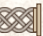 | ЭФФЕКТЫ ДВИЖЕНИЯ КОЛЬЦА*

 | Возьмите 1 монету из резерва |  | 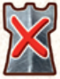 | Уберите 1 вражескую крепость из любого региона и верните ее сопернику
 | Завершив этот ход, сделайте еще один |  |  | Игрок за Саурона немедленно побеждает
 | Разместите 1 воина в любом регионе |  |  | Игрок за Братство кольца немедленно побеждает

 |  | ЭФФЕКТЫ РЕГИОНОВ*
 | 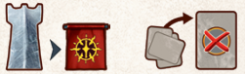 |  | БАРАД-ДУР (Barad-Dur)  Разместите 1 крепость в Мордор (Mordor).  Возьмите все карты из сброса, тайно выберите 1 и бесплатно сыграйте ее
 | 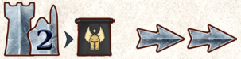 |  | БРИ (Bree)  Разместите 1 крепость и 2 воинов в Арнор (Arnor).  Выполните 2 перемещения по игровому полю.
 | 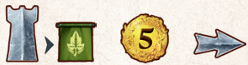 |  | ЭРЕБОР (Erebor)  Разместите 1 крепость в Рованион (Rhovanion).  Возьмите 5 монет из резерва. Выполните 1 перемещение на игровым поле.
 | 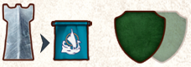 |  | СЕРЫЕ ГАВАНИ (Grey Havens)  Разместите 1 крепость в Линдон (Lindon).  Возьмите 2 верхних жетона любого народа и откройте их. Выберите 1 и положите его в свою игровую зону. Второй жетон верните лицевой стороной вниз на верх соответствующей стопки.
 | 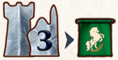 |  | ХЕЛЬМОВА ПАДЬ  Поместите 1 крепость и 3 воина в Рохан (Rohan).
 | 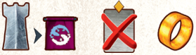 |  | ИЗЕНГАРД  Разместите 1 крепость в Энедвайт (Enedwaith).  Сбросьте 1 серую карту из игровой зоны вашего противника. Переместите своего персонажа на 1 деление трека движения Кольца.
 | 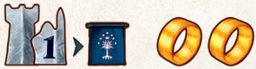 |  | МИНАС-ТИРИТ  Разместите 1 крепость и 1 воина в Гондор (Gondor).  Переместите своего персонажа на 2 деления трека движения Кольца.

* Эффекты регионов и движения кольца – это мгновенные эффекты, которые можно использовать только один раз в момент получения.
ЭФФЕКТЫ НАРОДОВ*

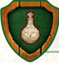 | ЭЛЬФЫ |  | ГНОМЫ
 | Когда играете Желтую карту, сделайте еще один ход после того, как завершите этот. | 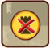 | Когда разыгрываете тайл Региона, игнорируйте дополнительную стоимость в монетах.
 | Когда играете Красную карту, вы можете размещать всех необходимых воинов в любом 1 регионе из 7. |  | Когда разыгрываете тайл региона, сделайте еще один ход после того, как завершите этот.
 | Один раз за ход воспользуйтесь любым умением. | 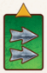 | Когда играете Зеленую карту, также выполните 2 перемещение по игровому полю.
 | ХОББИТЫ |  | ЛЮДИ
 | Символ орла-это дополнительный символ народа, который считается 1 из 6 необходимых для победы благодаря союзам. |  | Когда играете Желтую карту, также переместите своего персонажа на 1 деление трека движения Кольца.
 | Когда вы играете Синюю карту, также разместите 1 воина в любом регионе. |  | Когда играете Красную карту, разместите 1 дополнительного воина в выбранном регионе.
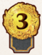 | Когда разыгрываете карту благодаря связанному символу, возьмите 3 монеты из резерва. | 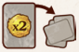 | Когда сбрасываете карту, возьмите вдвое больше монет из резерва, чем номер текущей Главы (2, 4 или 6 монет).
 | ЭНТЫ | 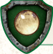 | ВОЛШЕБНИКИ
 | Сделайте еще один ход после того, как завершите этот. |  | Переместите своего персонажа на 2 деления трека движения Кольца.
 | Уберите 1 вражескую крепость из любого региона и верните ее сопернику. | 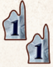 | Разместите 2 воина в 1 регионе по своему выбору или по 1 воину в 2 разных регионах по своему выбору.
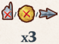 | Трижды выберите одно из трех: удалить 1 вражеского воина, соперник теряет 1 монету, или сделайте 1 перемещение по игровому полю. | 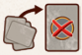 | Возьмите все карты из сброса, тайно выберите 1 и бесплатно сыграйте ее.

* Эффекты энтов и волшебников – это мгновенные эффекты, которые можно использовать только один раз в момент получения жетона.

